**แผนปฏิบัติการส่งเสริมคุณธรรมจังหวัดนราธิวาส ประจำปี ๒๕๖๐**

สภาพทั่วไปและข้อมูลพื้นฐาน

ชื่อจังหวัดนราธิวาส

สถานที่ตั้ง ถนนศูนย์ราชการ ตำบลโคกเคียน อำเภอเมืองนราธิวาส

ชื่อผู้ประสานงาน นางไพฤดี บัวสว่าง นักวิชาการวัฒนธรรมชำนาญการพิเศษ

โทร ๐ ๗๓๕๑ ๒๘๓๓ โทรศัพท์เคลื่อนที่ ๐๘ ๑๘๗๔ ๑๑๐๗

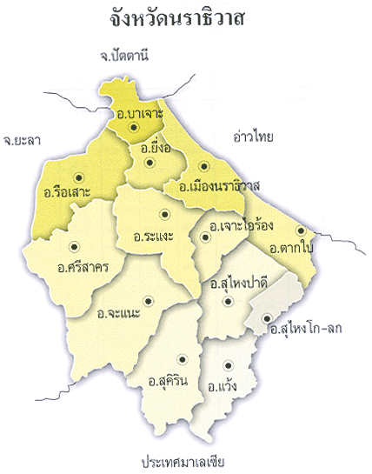

**ชื่อจังหวัด** นราธิวาส

**สถานที่ตั้ง** จังหวัดนราธิวาส เป็นจังหวัดชายแดน ตั้งอยู่บนฝั่งทะเลด้านตะวันออกของแหลมมลายู ห่างจากกรุงเทพมหานครโดยทางรถยนต์ ประมาณ ๑,๑๔๙ กิโลเมตร และทางรถไฟ ประมาณ ๑,๑๑๖ กิโลเมตร สุดชายแดนไทย-มาเลเซีย ที่สถานีรถไฟสุไหงโก-ลก

-ทิศเหนือ จดจังหวัดปัตตานีและอ่าวไทย

-ทิศใต้ จดอ่าวไทยและประเทศมาเลเซีย

-ทิศตะวันออก จดประเทศมาเลเซีย

-ทิศตะวันตก จดจังหวัดยะลา

**ข้อมูลพื้นฐาน**

**หน่วยการปกครองจังหวัด**

|  |  |  |  |  |  |  |  |
| --- | --- | --- | --- | --- | --- | --- | --- |
| **ลำดับที่** | **จำนวน** | | | | | | |
| **อำเภอ** | **ตำบล** | **หมู่บ้าน/**  **ชุมชน** | **เทศบาลเมือง/**  **เทศบาลตำบล** | **อบต.** | **ครัวเรือน** | **ประชากร** |
| ๑. | เมืองนราธิวาส | ๖ | ๖๒ | ๒ | ๕ | 1๙,๙๔7 | 122,491 |
| ๒. | ตากใบ | ๗ | ๕๒ | ๑ | ๗ | 14,015 | 71,254 |
| ๓. | บาเจาะ | ๖ | ๕๐ | ๒ | ๖ | ๙,๙๙๐ | 53,019 |
| ๔. | ยี่งอ | ๖ | ๔๐ | ๑ | ๖ | ๙,๐๗4 | 45,289 |
| ๕. | ระแงะ | ๗ | ๖๐ | ๒ | ๗ | 16,536 | 91,263 |
| ๖. | รือเสาะ | ๙ | ๗๒ | ๑ | ๙ | 13,366 | 70,901 |
| ๗. | ศรีสาคร | ๖ | ๓๕ | ๑ | ๖ | 7,86๙ | 38,818 |
| ๘. | แว้ง | ๖ | ๔๖ | ๒ | ๖ | 1๐,๘๗๖ | 53,005 |
| ๙. | สุคิริน | ๕ | ๔๑ | ๑ | ๕ | ๗,๐๘๗ | 25,993 |
| ๑๐. | สุไหงโก-ลก | ๓ | ๑๙ | ๒ | ๒ | 12,8๐๗ | 77,863 |
| ๑๑. | สุไหงปาดี | ๖ | ๕๐ | ๒ | ๖ | 1๐,๓๐๘ | 55,813 |
| ๑๒. | จะแนะ | ๔ | ๒๙ | _ - -- | ๔ | ๕,๔๖๕ | 37,652 |
| ๑๓. | เจาะไอร้อง | ๓ | ๓๓ | -_ | ๓ | 6,1๗๖ | 39,721 |
| รวม | | ๗๗ | ๕๙๐ | ๑๕ | ๗๓ | **1๔๓,๕1๖** | **783,082** |

**ประชากรจังหวัด**

ประชากรชาย ๓๘๗,๖๓๑ คน

ประชากรหญิง ๓๙๕,๔๕๑ คน